**ТоВАРИЩЕСТВО С ОГРАНИЧЕННОЙ ОТВЕТСТВЕННОСТЬЮ**

**«Центр информационных систем г.Алматы»**

**Автоматизированная информационная система «Коммунальное имущество»**

**РУКОВОДСТВО ПОЛЬЗОВАТЕЛЯ**

**Подсистема «Мониторинг объектов коммунальной собственности»**

На 12 листах

**г. Алматы, 2014 г.**

**Инструкция пользователя АИС «Коммунальное имущество»**

**(ввод данных по движимому имуществу объектов коммунальной собственности)**

Инструкция предназначена для работников акимата г. Алматы и работников бухгалтерии объектов коммунальной собственности акимата (ответственных лиц), работающих с модулем АИС «Коммунальное имущество» - Мониторинг объектов коммунальной собственности.

Для ввода данных по движимому имуществу объектов пользователь должен зарегистрироваться в АИС.

1. Регистрация в системе

Регистрация пользователя, являющегося ответственным лицом бухгалтерии объекта коммунальной собственности акимата г. Алматы, необходимо зайти на сайт по адресу: <http://ufa.almaty.kz:3838> ИС «Коммунальное имущество» и нажать кнопку «Регистрация».

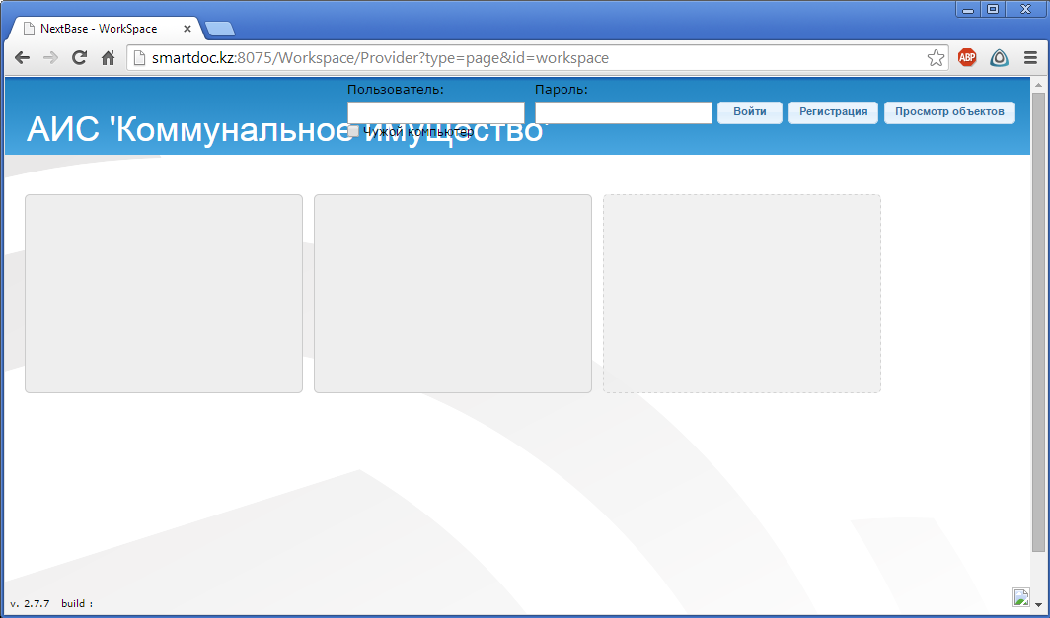

На появившейся форме пользователь должен выбрать кнопку «Ответственное лицо по загрузке объектов».

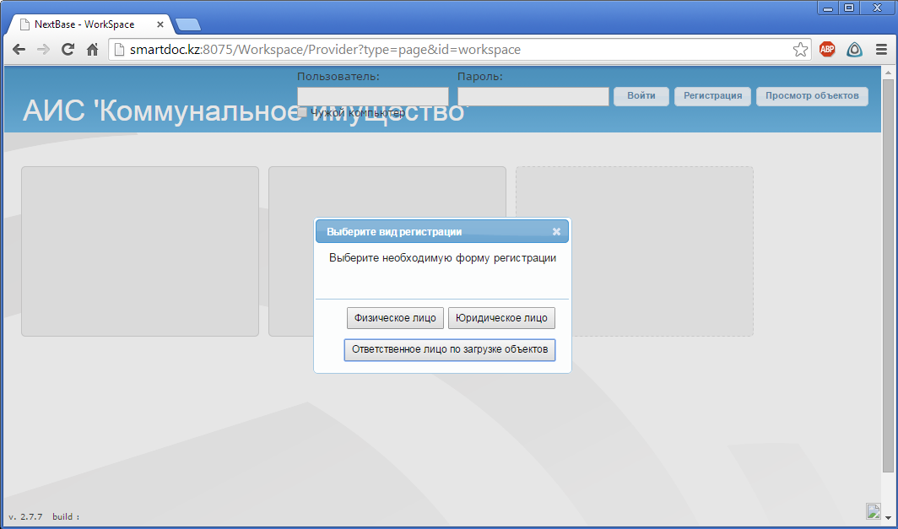

На форме «Регистрация» пользователь - ответственное лицо по загрузке объектов должен заполнить все поля, необходимые для регистрации в АИС. Необходимо запомнить или записать введенные пользователем логин и пароль, которые будут использованы для последующего входа в АИС.

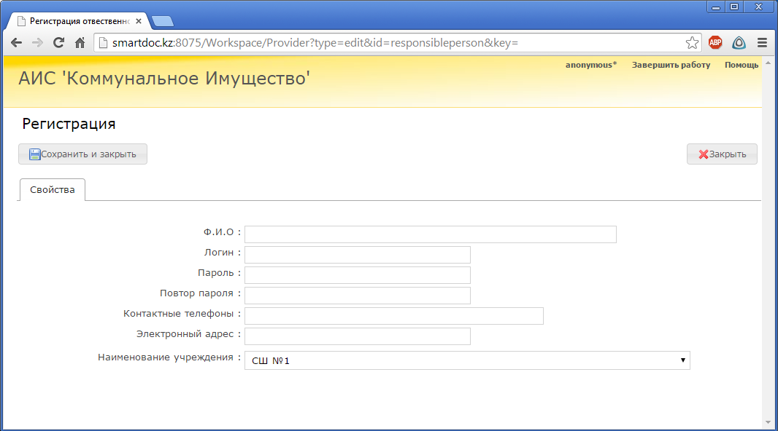

После ввода всех необходимых данных пользователь должен сохранить данные с помощью кнопки «Сохранить и закрыть».

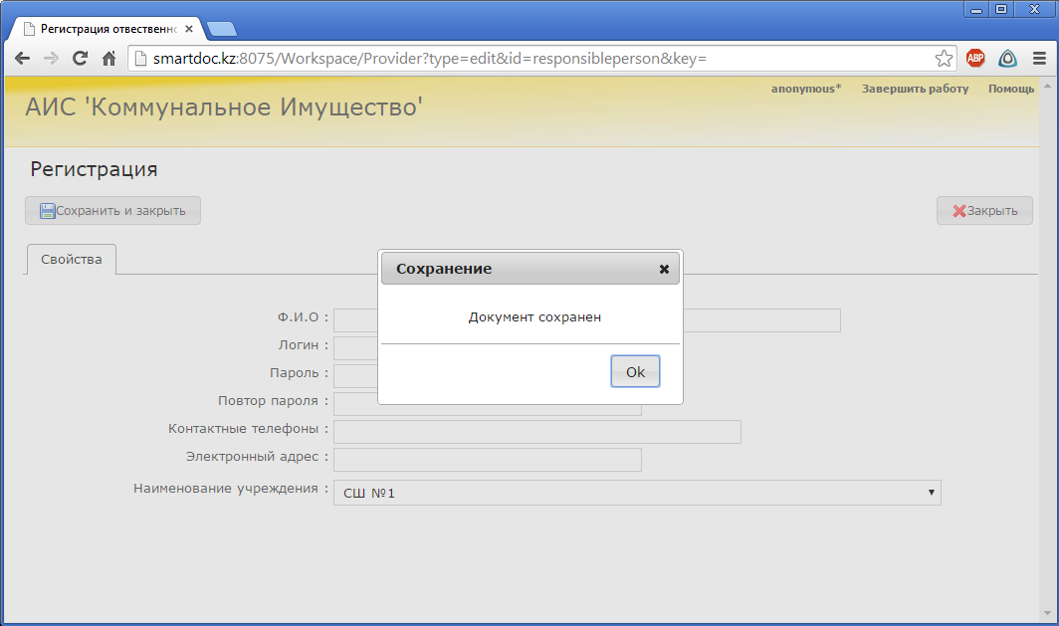

После регистрации пользователь выходит из АИС с помощью кнопки «Закрыть».

1. Загрузка данных по объекту коммунальной собственности (движимое имущество)

Для ввода данных о движимом имуществе объекта пользователь должен через сайт по адресу: http://ufa.almaty.kz:3838 АИС произвести вход в систему, введя на начальной странице сайта логин и пароль, сохраненные при регистрации в АИС и нажать кнопку «Войти».

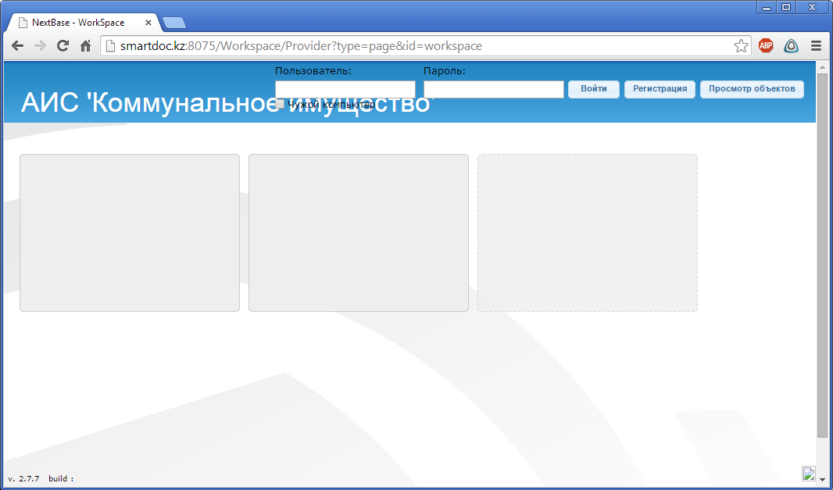

При правильно введенных логине и пароле пользователь выбирает в системе значок модуля «Система загрузки обновлений объектов».

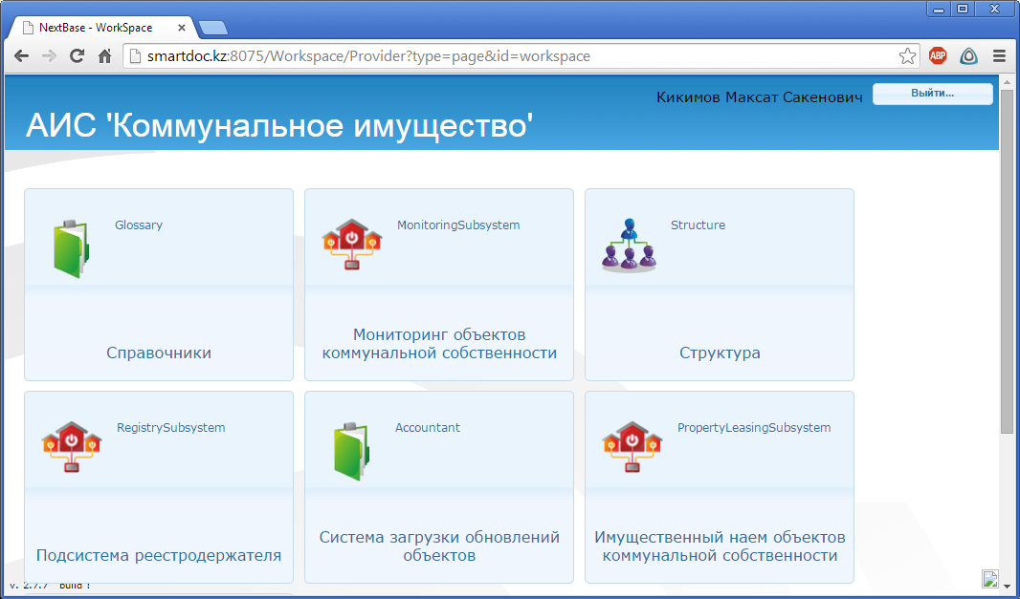

После этого открывается форма «Страница загрузки обновлений», где пользователь должен нажать кнопку «Выберите файл», чтобы перейти в файловую систему своего компьютера

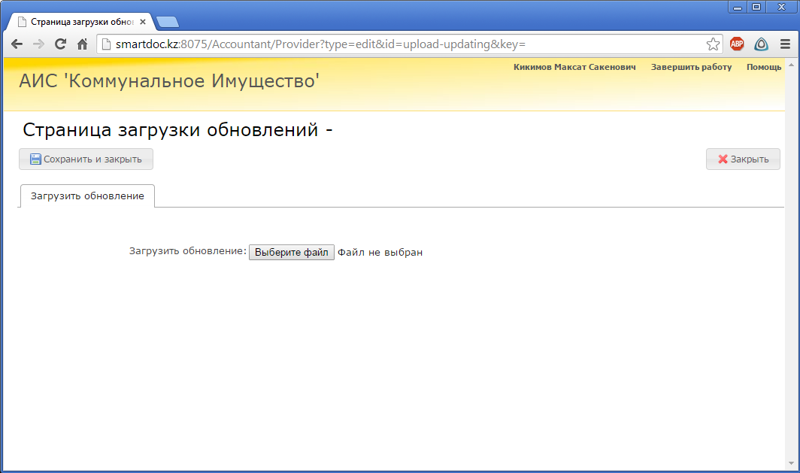

Пользователю необходимо выбрать файл на компьютере который он заполнил по шаблону(Пример_Exel)

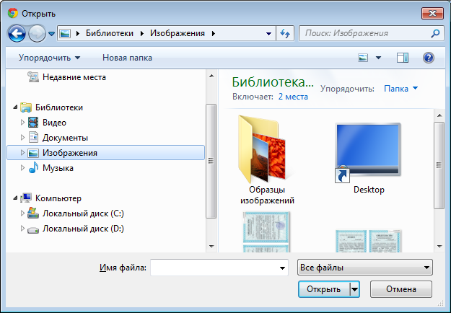

После выбора необходимого файла пользователь нажимает кнопку «Открыть» и, после завершения процесса загрузки, может, при необходимости, добавить комментарий к вложению.

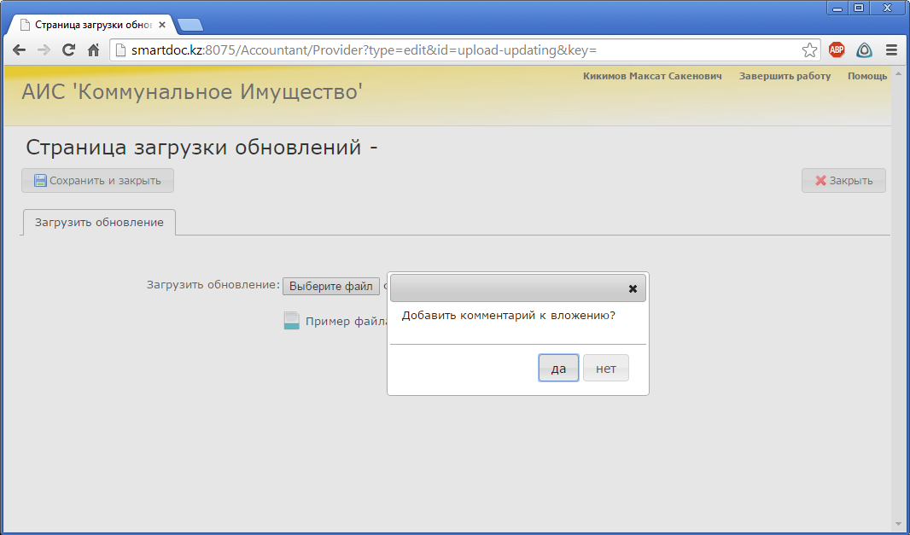

Комментарий может содержать сведения о дате формирования файла загрузки или дате загрузки (в формате: ДД.ММ.ГГГГ).

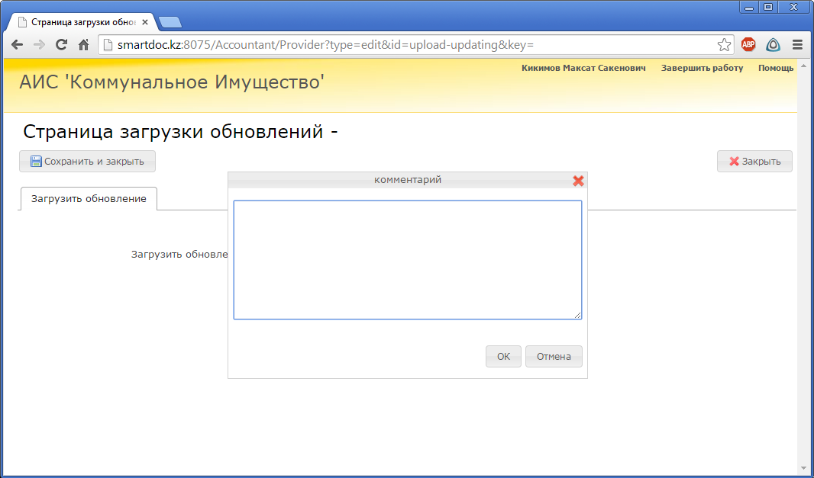

Завершается загрузка нажатием кнопки «Сохранить и закрыть».

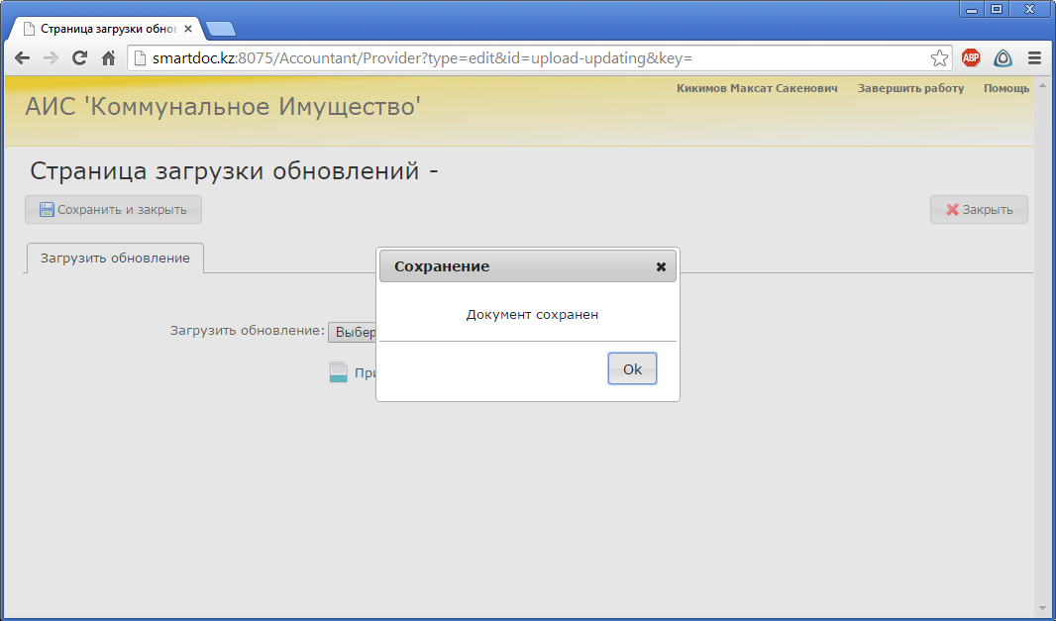

1. Проверка загрузки данных по объекту (движимое имущество)

После загрузки данных по движимому имуществу объекта коммунальной собственности пользователь - Ответственный за загрузку данных по объекту или работник управления финансов акимата г. Алматы должен проверить результат завершения процесса загрузки и правильное распределение данных в базе данных АИС.

Для проверки результатов загрузки данных пользователь входит в модуль «Мониторинг объектов коммунальной собственности».

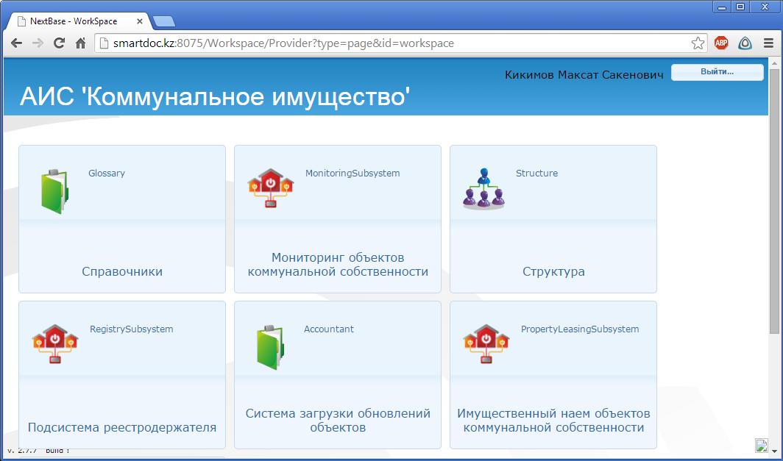

В разделе модуля «Объекты коммунальной собственности» в правой части окна расположен список объектов, где пользователь должен выбрать объект, для которого загружались данные по движимому имуществу.

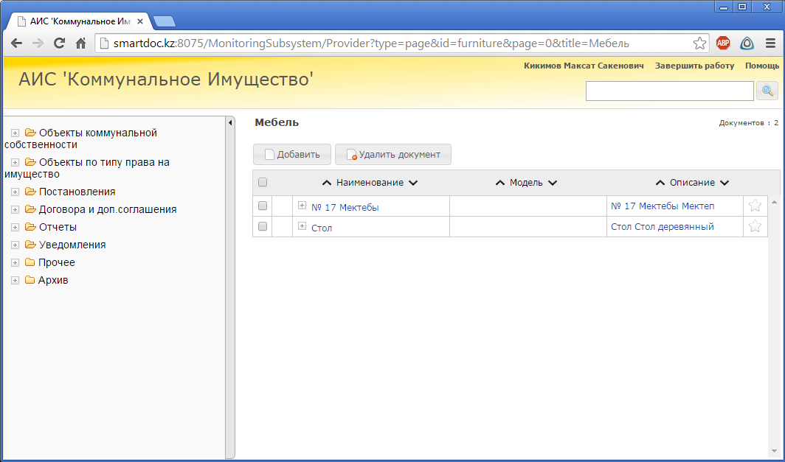

Выбирая из перечня пунктов раздела необходимые для проверки (Мебель, Инвентарь или Оборудование) пользователь может убедиться, что все загруженные данные правильно распределены в базе данных АИС.

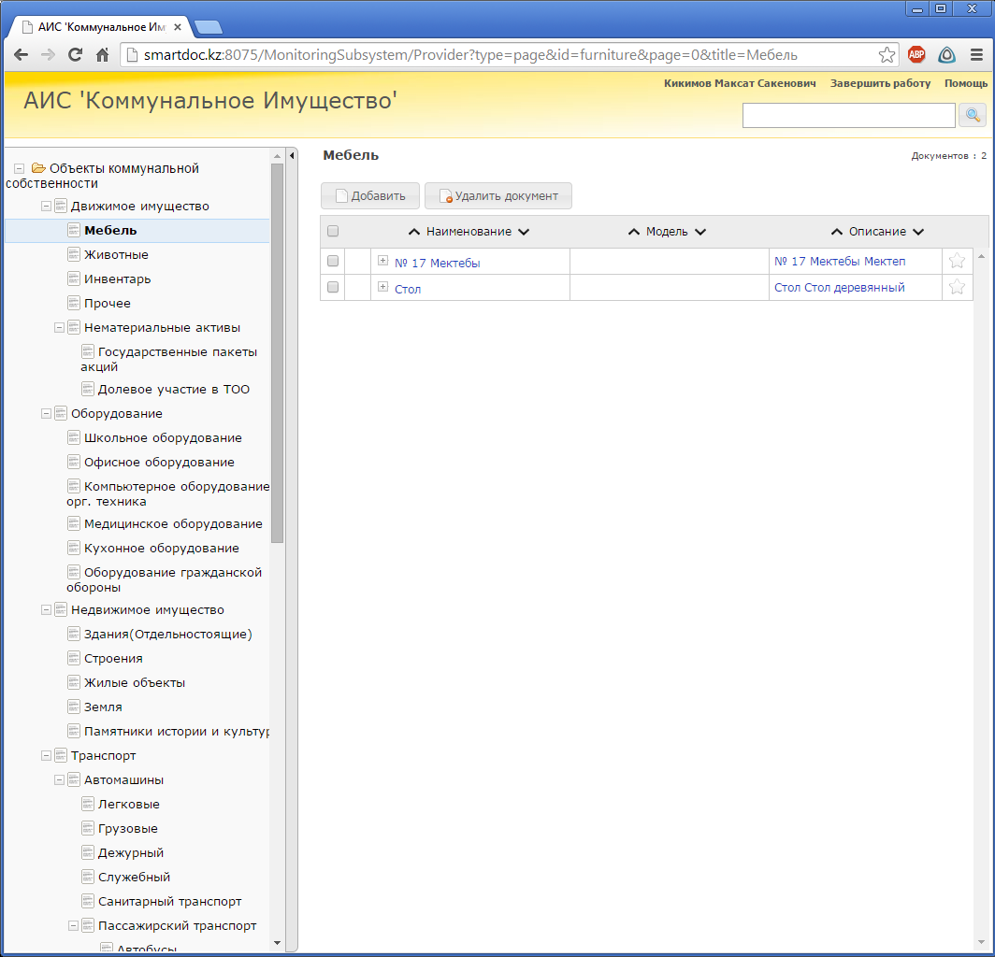

При необходимости, пользователь может внести недостающие данные или дополнительные сведения по движимому имуществу, выбрав необходимый предмет.

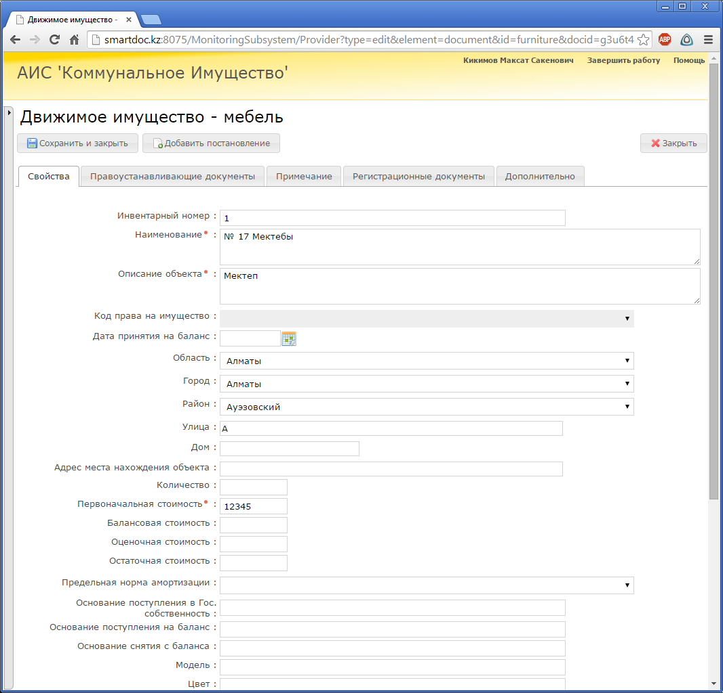

На вкладке «Свойства» приводятся все основные данные по имуществу.

На вкладке «Правоустанавливающие документы» располагаются данные о трех документах:

- Технический паспорт;

- Свидетельство о регистрации имущества;

- Постановление акимата и акт приема-передачи имущества.

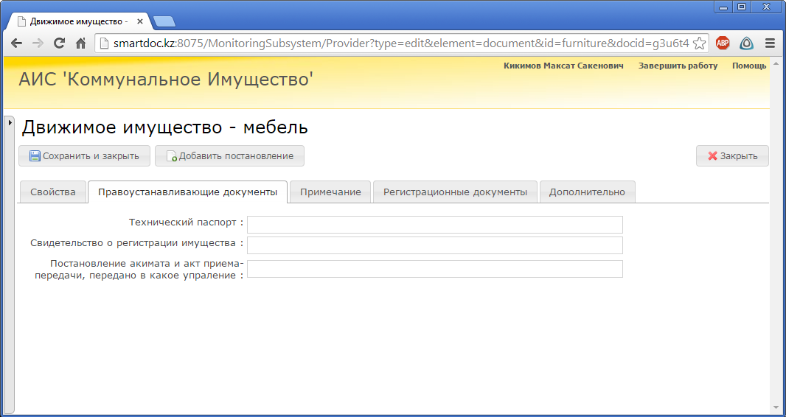

1. Формирование отчетов по движимому имуществу

При необходимости, пользователь – работник управления финансов акимата г. Алматы может сформировать отчет по движимому имуществу объекта коммунальной собственности в разделе модуля «Мониторинг объектов коммунальной собственности» - Отчеты.

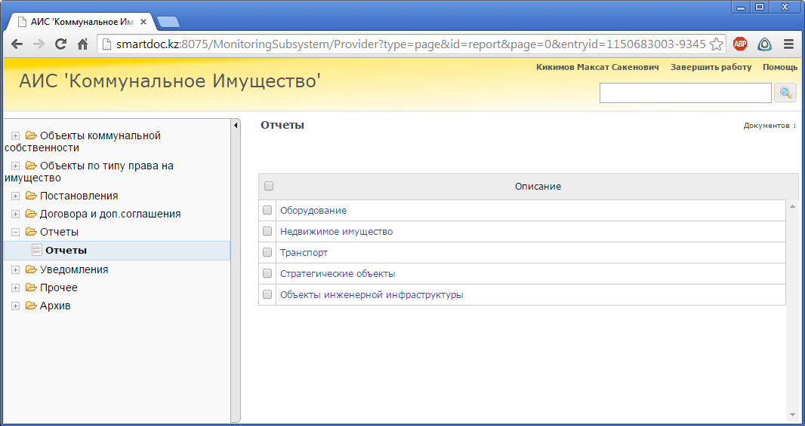

Выбрав необходимые параметры, пользователь нажимает кнопку «Сформировать отчет», который выводится в табличном формате (.xls) или формате изображения (.pdf).

